Осень ждали целый год.
Дети, с листочками в руках, за воспитателем входят в зал, образуют круг, поворачиваются лицом в центр круга.
ВЕДУЩИЙ: В руках листочки у ребят
Встречает Осень детский сад
Листок осенний – разноцветный
Вот красненький с полоской светлой,
А вот зелёненький, простой
Их соберём, возьмём с собой
На праздник их мы принесём
С листочками плясать пойдём!
«Песня-танец с листочками»

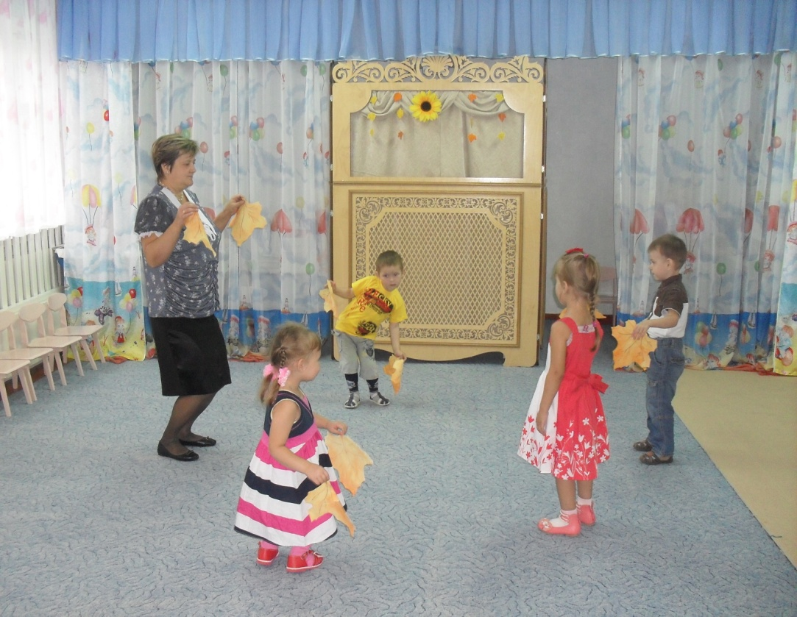

После танца дети становятся в полукруг лицом к зрителям.
ДЕТИ: 1. Осень ждали целый год
Вот она уже идёт!
2. У неё полны корзинки.
Фрукты, овощи – не счесть.
А для всех, для всех деревьев
У неё подарки есть.
3. Для берёзоньки – платочки,
Те, что золотом блестят
А рябинке, словно дочке,
Сшила праздничный наряд
4. дуб кафтан надел зелёный,
Не спешит его снимать.
И в рубашках ярких клёны.
Любит Осень наряжать!
5. Только что это такое?
Отчего листочки вдруг
Закружились над землёю,
Всё засыпали вокруг?
ВСЕ ДЕТИ: Если листики летят,
Это значит – листопад!
Песня «Дует, дует ветер»
ВЕДУЩИЙ: Мы заглянем в огород,
Там много овощей растёт
Все созрели, ждут ребят,
За работу, детский сад!
«Хороводная – огородная»

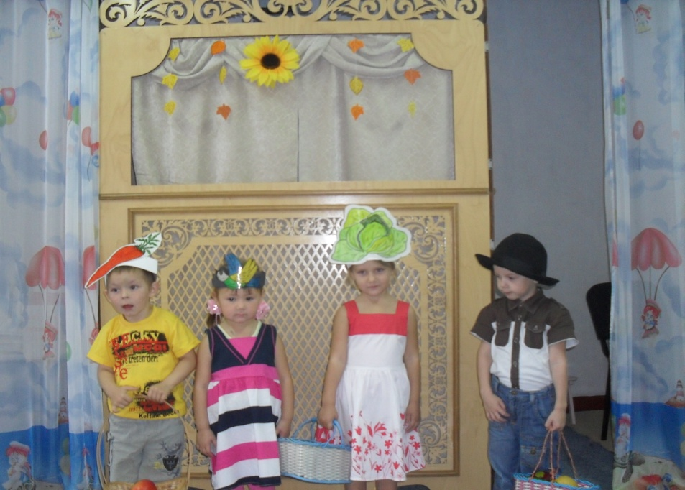

ВЕДУЩИЙ: Ребята, как много созрело овощей на наших грядках в огороде. Дети собрали много всего: морковь, свёклу, картофель, лук. А сложили всё вместе. А мы сейчас все овощи разложим в отдельные ящики.
Игра «Сортировка овощей»

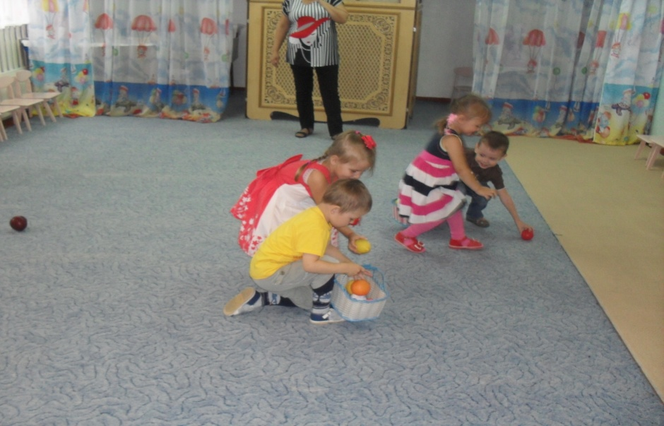

ВЕДУЩИЙ:
Овощи я не оставлю
Пугало сюда поставлю.
Ведь ему не надо спать,
Будет целый день стоять.
РЕБЁНОК (птица):
Поглядите, вот так чюдо!
Ты пришло сюда откуда?
ПУГАЛО:
Здесь меня поставили,
Вас гонять заставили.
Игра «Пугало»
ВЕДУЩИЙ: Сегодня праздник , и я приглашаю вас в нашу новую сказку. А называется она:
«Как три медведя мёд искали»
(кукольный театр)
ВЕДУЩИЙ:
Жили – были три медведя,
Знали мишек все соседи
Жили дружно, не тужили
По утрам мёд сладкий пили.
Трудная пора идёт –
Вдруг закончился тот мёд.
Осень бродит по дороге
Осень вот уж на пороге
А зимою надо спать
«Где б ещё медку достать?
Чтоб немного подкрепиться,
А потом и спать ложиться.»
Тёплый день, пошли гулять
Да душистый мёд искать.
МЕДВЕДЬ - ПАПА:
А погода стала портиться опять
Листья снова стали по ветру летать
И осинки тихо, бедные, дрожат.
Их листочки на иголках у ежат.
МЕДВЕДИЦА-МАМА:
Эй, ежата, подождите,
К нам, медведям, подойдите.
Что несёте вы с собой?
ЕЖИ: (все)
Мы грибы несём домой.
МЕДВЕДЬ - ПАПА:
Нет, грибочки – ерунда,
Может быть от них беда.
МЕДВЕЖОНОК:
Я грибочки есть боюсь,
Вдруг я ими отравлюсь.
МЕДВЕДИЦА-МАМА:
Подскажите нам ежи.
Где же могут пчёлы жить?
Мы хотели у них мёду
Для обеда попросить
ЕЖИ:
Нет, не знаем, не видали!
Извините, побежали!
ВЕДУЩИЙ:
По лесу пошли опять
Мишки мёд себе искать.
МЕДВЕДЬ - ПАПА:
Надо к белкам нам зайти
Домик белок по пути
МЕДВЕДИЦА-МАМА:
Вижу, вижу белкин дом
И полно орешек в нём!
Сын Мишутка, не кричи,
В дверь тихонько постучи,
Скажи: «Пришли соседи,
Бурые медведи».

МЕДВЕЖОНОК:
Тётя Белка, открывайте
Да гостей скорей встречайте.
Дайте нам один совет:
Мёд найдём мы или нет?
БЕЛОЧКА:
Я хочу помочь соседям.
Пчёлку в гости приглашу
И друзьям моим – медведям
Мёд к зиме я отыщу.
Пчёлка, пчёлка, прилетай,
Нашим мишкам мёду дай!
МЕДВЕДЬ - ПАПА:
Под осинкой посижу.
В даль лесную погляжу
А когда увижу пчёлок,
Непременно вам скажу. (несёт ведёрко с мёдом)
МЕДВЕДЬ - ПАПА:
Смотри, Мишутка, целый рой
Закружился над тобой (пчёлка отдаёт ведёрко медведице)
МЕДВЕДИЦА-МАМА:
Спасибо, пчёлки за заботу
И за нелёгкую работу.
МЕДВЕДЬ - ПАПА:
Теперь я мёдом угощусь
И до весны спать завалюсь.
МЕДВЕДИЦА-МАМА: (обращается к мишутке)
Кушай, Мишенька, медок,
Вырастишь большим, сынок.
А теперь пойдём домой,
Сладко будем спать зимой.
(все герои сказки уходят)
ВЕДУЩИЙ: Вот как славно всё получилось у мишек! А для наших деток пчёлки тоже оставили медок в сладких конфетах.
(каждому ребёнку дают конфету, праздник заканчивается все покидают зал)

